**Тема:** **Співвідношення типів даних та елементів для введення даних, зчитування даних з елементів введення.**

**Метою є** формування таких компетентностей:

*Спілкування державною мовою*. Це вміння усно і письмово висловлювати й тлумачити поняття, думки, почуття, факти та погляди (через слухання, говоріння, читання, письмо, застосування мультимедійних засобів).

*Спілкування іноземними мовами*. Уміння належно розуміти висловлене іноземною мовою, усно і письмово висловлювати і тлумачити поняття.

### *Математична грамотність.* Уміння застосовувати математичні (числові ) методи для вирішення прикладних завдань. Здатність до розуміння і використання простих математичних моделей.

*Інформаційно-цифрова компетентність* передбачає впевнене, а водночас критичне застосування інформаційнокомунікаційних технологій (ІКТ) для створення, пошуку, обробки, обміну інформацією. Інформаційна й медіа-грамотність, основи програмування, алгоритмічне мислення, навички безпеки в інтернеті та кібербезпеці. Розуміння етики роботи з інформацією (авторське право, інтелектуальна власність тощо).

### *Підприємливість.* Уміння генерувати нові ідеї й ініціативи та втілювати їх у життя з метою підвищення як власного соціального статусу та добробуту, так і розвитку суспільства і держави.

**Тип уроку**: урок застосування (закріплення) знань, умінь та навичок.

**Обладнання**: комп’ютер, зошит, проектор, дидактичні картки.

**ПЗ**: Python.

**Структура уроку**

* 1. **Організаційний момент.**
  2. **Перевірка домашнього завдання.**
  3. **Актуалізація опорних знань та їх коригування.**

1. Назвати прості типи даних. *(int, float, str)*
2. Як записується дійсне число? *(через крапку)*
3. Назвати дію: //, %, **. (*частка від ділення, остача, піднесення до степеня)*
4. Якщо при додаванні(відніманні) двох цілих чисел в результаті якого типу буде число? *(ціле)*
5. При діленні цілого числа на ціле отримаємо? *(дійсне число)*
6. При піднесенні цілого числа до степеня матимемо якого типу число: Якщо степінь додатнє ціле число? *(ціле)* Від’ємне ціле число? *(дійсне)*
7. При діленні націло якого типу отримаємо число? *(завжди ціле)*
8. Згадати пріоритет арифметичних операцій. *(дії у дужках, піднесення до степеня, множення, ділення, додавання,віднімання)*
9. Чи можна додавати текст? *(так, наприклад: o+k=ok)*
10. Чи можна текст помножити на число? *(так, наприклад: а*3=ааа )*
    1. **Мотивація навчальної діяльності. Повідомлення теми й мети.**

Ми вивчили найпростіші дії з числами у Python, але знаємо із свого досвіду, із наших знань із математики, що це не всі дії, тому розглянемо наступні функції.

* 1. **Вступні вправи (можуть поєднуватись із поглибленням або вивченням невеликих порцій нового матеріалу та ознайомленням з правилами, алгоритмами виконання певних дій).**

Існують такі вбудовані функції для дій із числами у Python (замість х та у встановлюються числа чи змінні, з якими потрібно виконати ці дії):

**abs(x)** – модуль від числа x;

**bin(x)** – переведення числа у двійкову систему числення;

**hex(x)** - переведення числа у шістнадцяткову систему числення;

**round(x)** – округлення числа x;

**round(x, y)** - округлення числа x із вказаною точністю - y знаків після коми;

**min(x,y)** – пошук мінімального числа із двох, аргументів може бути і більше;

**max(x,y)** - пошук максимального числа із двох, аргументів може бути і більше;

* 1. **Пробні та тренувальні вправи (Використання вивченого в стандартних умовах).**

1. Створити новий файл Python за допомогою середовища розробки програмного забезпечення IDLE. Створіть програму за даною задачею:
2. На вході маємо число а, яке буде запитуватися у користувача. Задачею програми буде порахувати значення виразу . Додати повідомлення за бажанням.

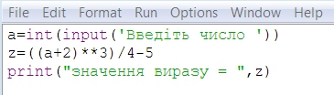

1. На вході маємо три числа, програма повинна вивести максимальне та мінімальне з цих трьох чисел.

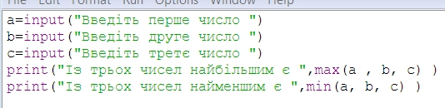

1. На вході число а. написати програму розв’язання рівняння
2. 7x-a=0;

$\frac{45}{ax}=3$

$4x+a\left(3x−1\right)=4$

Результатом роботи програми буде знайти *x* та вивести його значення після тексту “x=”

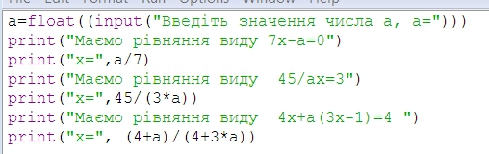

1. Маємо два числа: 1)3,17 і 20,56; 2) 56,5 і 2; 3) 147,65 і 45,13;

Задачею програми буде порахувати скільки цілих чисел розташовано між числами;

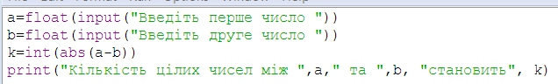

1. Написати програму, яка б переводила введене число у 1) двійкову систему числення; 2) шістнадцяткову систему числення.

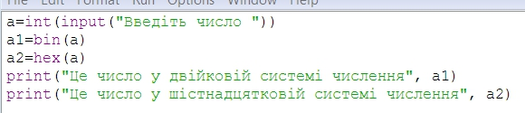

1. 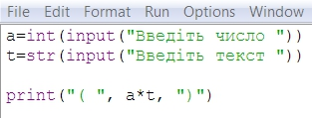 на вході маємо текст і число(ціле). Задачею програми буде вивести добуток тексту на число. Результат представити в круглих дужках.
2. На вході маємо текст (позначимо змінну як txt) і число (ціле, змінну позначити як а). Задачею програми буде виконати наступні дії: 1) a*’!’+txt+(a-1)*’!’ ; 2) (a*)*txt. Результат вивести у квадратних дужках.

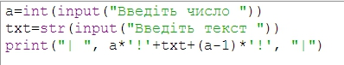

* 1. **Творчі вправи.**

Створити новий файл Python за допомогою середовища розробки програмного забезпечення IDLE. Створити вікно із 4 кнопками, із відповідним текстом «поділити», «помножити», «відняти», «додати». Користувач вводить два числа із клавіатури , появляється вікно із кнопками, натискаючи мишкою на кнопку виконується відповідна арифметична операція. Результат виконання арифметичної дії виводиться окремим повідомленням. Можна до нашого калькулятора додати такі функції як: модуль від числа, знайти максимальне (мінімальне) число, округлити число. Властивості колір, розмір, положення обрати самостійно для всіх об’єктів.

* 1. **Підсумки уроку.**

Ще раз прочитати умову творчої вправи, відповісти на питання учнів. Поетапно розібрати задачу і написати план її виконання.

* 1. **Домашнє завдання.**
  2. Повторити конспект у зошиті.
  3. Доробити творче завдання, зберегти на флешку.

**ПРАКТИЧНІ ЗАВДАННЯ ДЛЯ УЧНІВ НА ТЕМУ СПІВВІДНОШЕННЯ ТИПІВ ДАНИХ ТА ЕЛЕМЕНТІВ ДЛЯ ВВЕДЕННЯ ДАНИХ, ЗЧИТУВАННЯ ДАНИХ З ЕЛЕМЕНТІВ ВВЕДЕННЯ.**

1. Створити новий файл Python за допомогою середовища розробки програмного забезпечення IDLE. Створіть програму за даною задачею:
2. На вході маємо число а, яке буде запитуватися у користувача. Задачею програми буде порахувати значення виразу . Додати повідомлення за бажанням.
3. На вході маємо три числа, програма повинна вивести максимальне та мінімальне з цих трьох чисел.
4. На вході число а. Написати програму розв’язання рівняння
5. 7x-a=0;

$\frac{45}{ax}=3$

$4x+a\left(x−1\right)=4$

Результатом роботи програми буде знайти *x* та вивести його значення після тексту “x=”

1. Маємо два числа: 1)3,17 і 20,56; 2) 56,5 і 2; 3) 147,65 і 34+45,13;

Задачею програми буде порахувати скільки цілих чисел розташовано між числами;

1. Написати програму, яка б переводила введене число у 1) двійкову систему числення; 2) шістнадцяткову систему числення.
2. на вході маємо текст і число(ціле). Задачею програми буде вивести добуток тексту на число. Результат представити в круглих дужках.
3. На вході маємо текст (позначимо змінну як txt) і число (ціле, змінну позначити як а). Задачею програми буде виконати наступні дії: 1) ‘|a*’!’+txt+(a-1)*’!’ ; 2) (a*)*txt. Результат вивести у квадратних дужках.
4. Творчі вправи.

Створити новий файл Python за допомогою середовища розробки програмного забезпечення IDLE. Створити вікно із 4 кнопками, із відповідним текстом «поділити», «помножити», «відняти», «додати». Користувач вводить два числа із клавіатури , появляється вікно із кнопками, натискаючи мишкою на кнопку виконується відповідна арифметична операція. Результат виконання арифметичної дії виводиться окремим повідомленням. Можна до нашого калькулятора додати такі функції як: модуль від числа, знайти максимальне (мінімальне) число, округлити число. Властивості колір, розмір, положення обрати самостійно для всіх об’єктів.